**आईआईएफसीएल ने एडीबी** (ADB) **और क्रिसिल(**CRISIL**) के सहयोग से जलवायु और ईएसजी जोखिम आकलन पर क्षमता निर्माण सत्र का आयोजन किया**

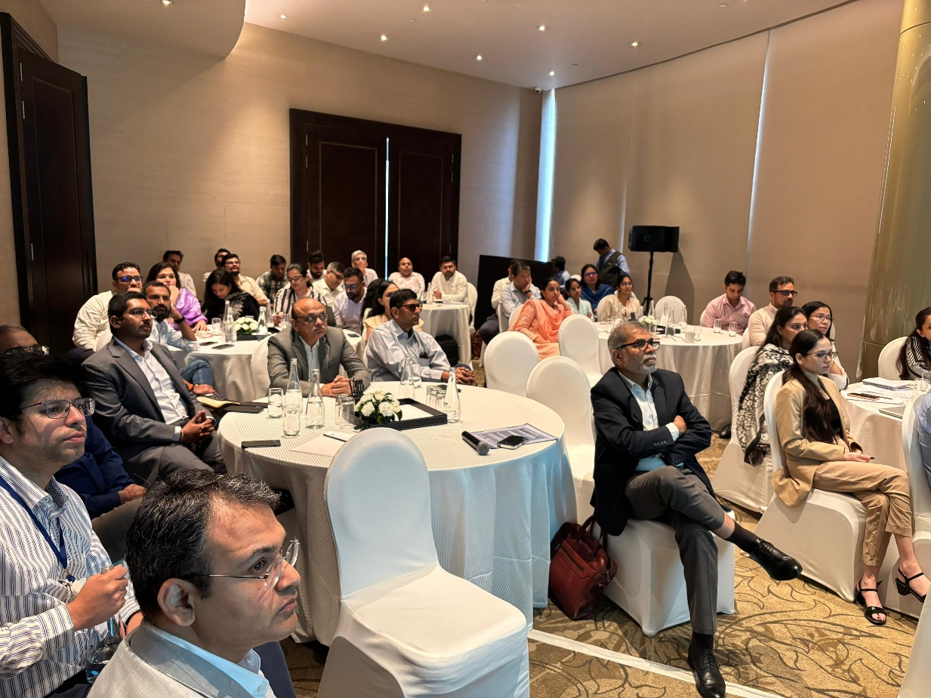

बुनियादी ढांचे के वित्तपोषण में स्थिरता और जलवायु लचीलेपन को एकीकृत करने की अपनी प्रतिबद्धता के तहत, इंडिया इंफ्रास्ट्रक्चर फाइनेंस कंपनी लिमिटेड (आईआईएफसीएल) ने एशियाई विकास बैंक (एडीबी) और क्रिसिल मार्केट इंटेलिजेंस एंड एनालिटिक्स(CRISIL) के सहयोग से 18 जुलाई 2025 को हयात रीजेंसी, भीकाजी कामा प्लेस, नई दिल्ली में जलवायु जोखिम और ईएसजी जोखिम आकलन पर एक दिवसीय क्षमता निर्माण सत्र का आयोजन किया।

सत्र की शुरुआत आईआईएफसीएल के मुख्य जोखिम अधिकारी श्री किशोर एन. कुंभारे के उद्घाटन भाषण और एडीबी के श्री रूबेन परम सूथी के परिचयात्मक भाषण से हुई, जिसने एक ज्ञान आदान-प्रदान का बढि़या माहौल तैयार किया।

इस सत्र में परियोजना वित्त, स्थिरता/व्यावसायिक विकास, संसाधन एवं कोष, बहुपक्षीय एवं द्विपक्षीय, जोखिम प्रबंधन, और मानव पूंजी प्रबंधन सहित विभिन्‍न क्षेत्रों के 35 से अधिक अधिकारियों ने सक्रिय रूप से भाग लिया। इस दौरान चर्चाएँ जलवायु जोखिम और पर्यावरण, सामाजिक और अभिशासन(ईएसजी/ESG) संबंधी विचारों को बुनियादी ढाँचा परियोजना मूल्यांकन और जोखिम प्रबंधन ढाँचों में एकीकृत करने के महत्व पर केंद्रित रहीं।

कार्यशाला का समापन आईआईएफसीएल के मुख्य महाप्रबंधक श्री गौरव कुमार के समापन भाषण के साथ हुआ, आपने संस्थान के द्वारा स्थायी और लचीले बुनियादी ढाँचा वित्तपोषण समाधान प्रदान करने हेतु आंतरिक क्षमता निर्माण पर निरंतर ध्यान केंद्रित करने पर बल दिया।

इस सत्र ने जलवायु-अनुकूल वित्तीय प्रथाओं को मजबूत करने, स्थिरता-उन्मुख निर्णय लेने को बढ़ावा देने और बुनियादी ढाँचा विकास में भारत के व्यापक जलवायु और ईएसजी लक्ष्यों में योगदान करने के आईआईएफसीएल के प्रयास को संपुष्ट किया।